

Solutions agricoles pour le climat

Fonds d'action à la ferme pour le climat
2026-2027
SAC-EA 2-21
LIGNES DIRECTRICES POUR LES INSCRIPTIONS
Février 2024
1er juin 2022

INSCRIPTION AU PROGRAMME
DU FAFC 2-21

Étape 1 - Coordonnées du demandeur (les communications et les versements seront adressés au nom du demandeur)
Demandeur (nom de la ferme ou nom de l'individu) | Les informations de contact du candidat sont préremplies avec les informations de votre inscription.  Toutes les inscriptions doivent inclure;Une réponse à la question suivante du formulaire d'inscription est requise pour pouvoir bénéficier d'une contribution de la FAFC.  Vous identifiez-vous à l'un des groupes sous-représentés suivants?  Indigènes Femmes Personnes handicapées Minorité visible Jeunes (moins de 40) LGBTQ2 Non Applicable Refus d’identification
Nom du contact
Courriel |  | # du client FAFC:
Ville
Province | NB Postal Code | County: (Comté et non pas Canada)
Numéro de producteur agricole enregistré :

Étape 2 – Coût du projet et plan de travail
Utilisez l'espace ci-dessous pour résumer les coûts du projet et le montant de la contribution demandée.

REMARQUE: Les inscriptions pour l'échantillonnage géoréférencé des sols avec cartographie dans l'annexe sur la gestion de l'azote doivent inclure une activité spécifique de PGB pour l'azote, les cultures de couverture ou le pâturage en rotation dans les mêmes champs que ceux échantillonnés ou cartographiés.
Revenu brut agricole□ moins de 10 000 □ $10 000 $-49 999 □ $ 50 000 $-99 999 □ $100 000 □ $-249 999 □ $ plus de 250 ,000
Éléments du budget | Coût estimé de l’élément de la MPG | Nom et Montant Contributions “d’autres sources” | Montant $ Demandé du FAFC | Plan de travail propose
 |  |  |  | Date débuté | Date complété
A. Gestion de l’azote
- élaborer un plan pluriannuel de gestion des éléments nutritifs basé sur l'azote ou un plan annuel de fertilisation par l'azote
- b) échantillonnage géoréférencé des sols avec cartographie VRA
- c) différence de prix entre les engrais azotés réguliers et les inhibiteurs
- d) semences certifiées ou ordinaires et coûts de plantation pour augmenter les légumineuses dans la rotation
- e) compensation du coût plus élevé des substituts d'engrais synthétiques (fumier, compost, digestats)
- f) l'amélioration de l'équipement d'application d'engrais pour permettre l'application en bandes, en bandes latérales et par injection
- le coût de répartition de l’azote fractionné
- transition vers une meilleure gestion du fumier, coût associé à l'équipement de manutention du fumier pour permettre une incorporation superficielle
- différence de prix des engrais azotés enrobés de polymère
AZOTE PGB TOTAL
B. Couverture de culture
- élaborer un plan de rotation des cultures de couverture
- acheter des semences certifiées ou ordinaires des espèces recommandées pour les cultures de couverture
- Coût de la plantation (travail du sol et semis, y inclus des drones)
COUVERTURE DES CULTURES PGB TOTAL
C. Pâturage en rotation
- élaboration d'un plan de gestion des pâturages et de plans d'ingénierie
- infrastructure de pâturage (clôtures et équipement, clôtures virtuelles, installation, tuyauterie et systèmes d'eau à énergie renouvelable)
- achat de semences certifiées ou ordinaires de mélanges de légumineuses et de graminées recommandés pour les pâturages et coût de l'ensemencement pour améliorer la composition des pâturages.
TOTAL DU PGB POUR LE PÂTURAGE EN ROTATION
Montant total du FAFC demandé (moins TVH)
Étape 5 - Informations supplémentaires
Toutes les demandes doivent inclure une photo aérienne géoréférencée avec l'identification de l'exploitation et du champ ou des polygones géoréférencés de localisation du champ. Les fichiers de forme ArcGIS (shp) sont disponibles auprès des prestataires de services (consultants, épandeurs de chaux et d'engrais, centre d'opérations JD). Les fichiers KML peuvent être numérisés et exportés à partir de Google Earth Pro. Reportez-vous aux lignes directrices du programme pour connaître les documents supplémentaires requis ou contactez l'administration de l’AASCNB FAFC (ofcaf.facf@nbscia.ca) ou votre coordinateur local de l'AASCNB pour obtenir de l'aide. Les demandes de FAFC en version papier sont disponibles auprès de l'administrateur du programme AASCNB OCAFA.

REMARQUE: Toutes les demandes doivent inclure le(s) document(s) approprié(s) de l'annexe PGB du programme FAFC énuméré(s) ci-dessous pour appuyer votre demande de contribution.
- Gestion de l’azote
- Gestion de la couverture des cultures
- Gestion du pâturage tournant

TERMES AND CONDITIONS
1. Le demandeur reconnaît que la décision de l'AASCNB quant au droit à un montant de financement par contribution, le cas échéant, est définitive et contraignante et sans droit d'appel ou de révision par le demandeur.
2. Le demandeur reconnaît et comprend qu'il doit divulguer dans la présente demande de financement de projet toutes les sources de financement proposées, y compris les sources et les montants provenant des gouvernements fédéral, provinciaux ou municipaux, des groupes de conservation et des organismes privés, y compris les contributions en nature, pour la durée de ce projet.
3. Le demandeur reconnaît et comprend que le non-respect de toutes les exigences du programme peut retarder le traitement de la demande ou rendre le demandeur inadmissible à une aide financière dans le cadre du programme.
4. Le demandeur autorisera l'AASCNB à visiter et/ou à photographier le site du projet à des fins de surveillance ou de promotion. L'AASCNB obtiendra l'autorisation du demandeur avant toute activité de ce type et ces activités n'interféreront pas avec les opérations de la propriété.

Déclaration et Signature
Le demandeur certifie que les informations et les déclarations contenues dans la présente demande sont vraies et correctes à sa connaissance.
Le demandeur donne par la présente son consentement aux employés, agents, successeurs et ayants droit de l'AASCNB pour la recherche et l'obtention d'informations supplémentaires et autres dans toute la mesure et à partir de toutes les sources ou de tous les dossiers jugés ou considérés comme appropriés.
Le demandeur consent à la divulgation de ses coordonnées et des informations relatives à son projet au Canada en vue de la divulgation d'informations financières, d'investissement et qualitatives liées au financement d'un projet. Les informations financières divulguées peuvent concerner le financement au titre d'un domaine prioritaire, d'un domaine d'activité et d'un type de bénéficiaire. Les informations sur les contributions peuvent être divulguées dans le but d'analyser l'impact des investissements du gouvernement du Canada dans le secteur. Des informations qualitatives peuvent être divulguées afin d'évaluer les résultats obtenus grâce aux dépenses effectuées dans le cadre des programmes relevant de la FAFC.
Le demandeur consent à ce que le Canada publie le montant du financement qu'il a reçu sous le programme Solutions climatiques pour l'agriculture - Fonds d'action à la ferme pour le climat à la ferme.

Signature du Demandeur |  | DATE
Administration Seulement
Date Reçu:
Les candidatures complétées peuvent être envoyées à l'adresse suivante:
✓par courriel: ofcaf.facf@nbscia.ca
✓ Postez les à l'administrateur du programme de l'AASCNB, 150 Woodside Lane Unit 2, Frédéricton N.B. ; E3C 2R9.

Application FAFC 2-21 Annexe A : Gestion de l'azote
Informations sur le candidat
Demandeur (nom de la ferme ou nom de l'individu) | Les informations de contact du candidat sont préremplies avec les informations de votre inscription.
Nom du contact
Courriel |  | # du client FAFC:
# du téléphone) |  | # du Cellulaire:
Adresse:
Ville:
Province: | NB Code Postal: | Comté : COMTÉ EN NON PAS CANADA
Nombre de têtes de bétail par type : □ Aucun □ Laitier □ Bovin □ Ovin □ Autre (veuillez préciser) _________

Étape 1 PLAN DU SITE
Fournir une photographie aérienne géoréférencée montrant l'identification et l'emplacement du champ. Les emplacements géoréférencés des fermes et des champs envoyés par courriel à l'adresse ofcaf.facf@nbscia.ca. Il est préférable d'utiliser le format de fichier shp d'ArcGIS ou le format de polygone kmz de Google Earth Pro. Les fichiers de forme ArcGIS (shp) sont disponibles auprès des fournisseurs de services (AASCNB, consultants, épandeurs de chaux et d'engrais à façon, Centre d'Opération JD, etc.) Les fichiers KMZ peuvent être numérisés et exportés à partir de Google Earth Pro. https://www.youtube.com/watch?v=-2sRYiwqzDs
Si nécessaire, insérez ou joignez une page séparée.
Les noms ou identifiants des champs doivent correspondre à ceux des sections a,b,c,d,e,f,g,h,et i ci-dessous.
Étape 2 - Plan du projet de gestion de l'azote et feuille de calcul des coûts
Il est préférable de discuter du plan avec un conseiller du programme de gestion de l'azote avant de faire la Demande.
Pratiques actuelles : Décrivez vos pratiques actuelles de gestion de l'azote. (Example, rotation, sources d'azote et pratiques de gestion, crédits de légumineuses et de fumier).
En plus de la description générale de la pratique actuelle, indiquez les taux d'application spécifiques en livres ou en kilogrammes par unité de surface en fonction des besoins de la culture.
En cas de transition vers une meilleure gestion du fumier par l'achat d'équipement, calculer la production de fumier = Nombre d'animaux x Poids moyen de l'animal (lb) ÷ 1000 (unité animale) x Production quotidienne de fumier x Période de collecte du fumier (jours) + Pourcentage estimé de litière dans le fumier. [Voir tableau ci-dessous]
Les volumes doivent correspondre aux taux d'épandage indiqués dans la feuille de calcul ci-jointe afin de calculer l'équilibre agronomique pour les besoins en azote.

Production journalière moyenne de fumier par unité animale de 1000 livres
Genre d’animal | Production journalière | Genre d’animal | Production journalière
Vache laitière |  | Porcs
Lactation (liquide) | 13 gal | Gestation | 4 gal
Lactation (solide) | 106 lb | Lactation | 10 gal
Sec | 82 lb | Pouponnière | 14 gal
Veau et génisse | 87 lb | Croissance-finition | 11 gal
Bovins de boucherie |  | Du naissage à l'engraissement | 7 gal
Vache et veau | 60 lb | Mouton | 40 lb
Bœuf | 75 lb | Cheval | 45 lb
Veau | 5 gal
Ajoutez 5 % pour la litière à la valeur du fumier.

Amélioration des pratiques de gestion de l'azote: Décrivez les nouvelles pratiques qui seront adoptées et la manière dont elles visent à améliorer l'efficacité de l'utilisation de l'azote et à réduire les pertes d'azote en fonction des thèmes de gestion des éléments nutritifs suivants. *Consulter la feuille de calcul pour estimer les besoins en azote ou fournir une référence.
Source (par exemple, libération contrôlée, légumineuses, gestion du fumier) :
Marque de l'azote enrobé de polymère.
Identifier les marques de produits spécifiques et les teneurs en azote.
En plus de la description générale de la nouvelle pratique ou de la pratique réduite pour chaque PGB relative à l'azote, inclure les taux d'application spécifiques en livres par acre par rapport aux besoins des cultures.
Pour le fumier, le compost et les digestats, fournir une estimation de la réduction de l'azote synthétique appliqué et de la réduction des émissions avec l'incorporation.
Fournir une estimation des coûts d'épandage des substituts d'engrais à base d'azote synthétique (fumier, compost, digestats).
Les inhibiteurs doivent comprendre à la fois des produits contre l'uréase et la nitrification - Dicyandiamide + N-(n-butyl) thiophosphoric triamide (NBPT). Les inhibiteurs et les produits PCU ne peuvent pas être demandés sur la même zone de champ.
Taux (par exemple, taux réduit, taux variable, calibrage amélioré)
Indiquer comment la dose est établie (sol, tissu, autre). Quantifier la dose réduite par rapport à la pratique actuelle en utilisant les données du logiciel NMAN2 du MAAARO.
La quantité demandée doit correspondre aux achats effectués dans le cadre de la demande.
Se référer au calculateur de gestion de l'azote inclus comme exigence pour la demande de l'annexe A.
Période d'application (par exemple, application fractionnée, application foliaire):
Définissez les applications fractionnées ou autres en fonction du stade de croissance de la culture.
Indiquer les taux d'application spécifiques en livres ou en kilogrammes par unité de surface (acre ou hectare) pour chaque application fractionnée.
Indiquer les dates générales d'application en fonction du stade de croissance de la culture.
Taux azotés: Pratiques actuelles Amélioré/Réduit
Livres/ac Livres/ac
- Différence de prix des inhibiteurs d’engrais azotés
- Coûts des semences et de la plantation pour augmenter les légumineuses
- Compensation du coût plus élevé des substituts d’engrais azotés synthétiques
- Modernisation de l’équipement d’application des engrais
- Application fractionnée de l’azote
- Équipement d’application du fumier
i) Différence de prix entre l'engrais azoté ordinaire et l'UEP

a) Services agronomiques pour l'élaboration d'un plan pluriannuel de gestion des éléments nutritifs basé sur l'azote ou d'un plan annuel de fertilité |  | Superficie totale (Acres) | Coût estimatif du service
Fournisseur de service
Fournisseur de Service
b) Échantillonnage géoréférencé des sols et cartographie VRA |  | Superficies total (Ac) | Coût estimatif du service
 | Type d'échantillonnage (grille, SoilOptix, etc.) et taux
Fournisseur de Service
Fournisseur de Service
Les demandes d'échantillonnage et de cartographie des sols doivent inclure PGB du programme un élément de gestion de l'azote, gestion de la couverture des cultures, gestion du pâturage tournant .
Si le demandeur déclare que les analyses et la cartographie des sols lui ont permis de réduire l'application d'azote sur son exploitation, les données supplémentaires suivantes sont requises et seront utilisées par AAC pour quantifier l'impact sur les GES de la réduction de l'utilisation d'azote à la ferme :
1. Taux d'application historique d'engrais azoté sur les acres en question.
2. Nouveau taux d'application d'engrais azoté sur les acres en question (après analyse de sol/carte des sols).
3. Hectares convertis (doivent être les mêmes acres).

c) Azote Engrais Inhibiteur Différence de prix |  |  |  | *Consulter le tableur pour calculer les besoins en azote
Id(s) de champ(s) | Culture(s) | Superficie total (Ac) | Azote total requis (T) | Coût de l'azote ordinaire/T | Coût inhibé de l'azote/T | Coût total de la différence estimée Coût/ac | Coût total estimé
Convertir la différence de coût/tonne en coût/hectare ou coût/acre par le superficie du champ pour estimer le coût total par champ et par projet.
La quantité d'engrais achetée doit être proche de la quantité totale recommandée par unité de surface par l'agronome ou le CCA et appliquée à la surface cultivée pour valider la demande de paiement.
Le bilan des besoins en azote tiré de la feuille de calcul (rendement x taux) doit correspondre à un bilan agronomique nul dans la feuille de calcul.

d) Coûts des semences et des plantations pour augmenter les légumineuses
Id(s) de champ(s) | Espèces de légumineuses | Superficies total (Ac) | Coût total des semences/ac | Opération des semences ($/ac.) | Coût total de la plantation/ac. | Coût total estimé
La quantité de semences achetée doit être proche de la quantité totale recommandée par unité de surface par l'agronome ou le CCA et appliquée à la surface cultivée pour valider la demande de paiement.
e) Compensation du coût plus élevé des substituts d'engrais azotés synthétiques (fumier, compost, digestats) *Consulter le tableau pour calculer les besoins en azote.
Id(s) de champ(s) | Culture(s) | Superficies total (Ac) | Azote total requis (T) | Azote de substitution total(T) | Coût de l'azote ordinaire/T | Coût de l'azote de substitution/T | Coût total estimé
Calculer le coût unitaire de l'azote dans le substitut d'engrais synthétique par rapport à l'engrais synthétique recommandé par un agronome ou un CCA. Le bilan des besoins en azote tiré de la feuille de calcul (rendement x taux) doit correspondre à un bilan agronomique nul.
 |  |  |  |  | Diffusion  $/ac | Incorporation $/ac
Les coûts d'application peuvent être inclus mais doivent être expliqués dans la section sur les pratiques améliorées de gestion de l'azote ci-dessus.
f) Améliorations du matériel d'épandage d'engrais
Id(s) de champ(s) |  | Culture(s) |  | Superficies total (Ac) |  | Décrivez le système et l'équipement actuels et les améliorations prévues. |  |  | Coût total estimé
 |  |  |  |  |  | Marque et modèle de l'équipement existant et description de la mise à niveau du nouvel équipement.
La superficie totale doit inclure toutes les cultures et la totalité de la superficie cultivée sur laquelle l'équipement sera utilisé. Les demandes d'achat ou de modernisation de matériel de fertilisation doivent inclure une PGB spécifique à l'azote c, d, e, f, g, h, et i.
 |  |  |  |  |  |  |  |  | $
g) Application fractionnée de l'azote * Consulter le tableau pour calculer les besoins en azote.
Id(s) de champ(s) | Culture(s) |  | Superficies total (Ac) |  | Opération de travail du sol ($/ac) |  | Opération d'épandage ($/ac) | Coût total estimé/ac |  | oût total estimé
La quantité d'engrais achetée doit être proche de la quantité totale recommandée par unité de surface par l'agronome ou le CCA et appliquée à la surface cultivée pour valider la demande de paiement.
Le bilan des besoins en azote tiré de la feuille de calcul (rendement x taux) doit correspondre à un bilan agronomique nul.
h) Matériel d'épandage du fumier
Id(s) de champ(s) |  | Culture(s) |  | Superficies total (Ac) |  | Décrivez l'équipement actuel et la méthode améliorée d'incorporation du fumier. |  |  | Coût total estimé
 |  |  |  |  |  | Marque et modèle de l'équipement existant et description de la méthode d'incorporation proposée avec le nouvel équipement [épandeurs de solides et de liquides, disques, tuyaux ou équipement pour une incorporation peu profonde (pour éviter la volatilisation)].
- La superficie totale doit inclure toutes les cultures et la totalité de la superficie cultivée sur laquelle l'équipement sera utilisé. Les demandes d'achat ou de modernisation de matériel de traitement du lisier en vue d'améliorer l'incorporation doivent inclure une PGB spécifique pour l'azote (c, d, e, f, g, h et i).
 |  |  |  |  |  |  |  |  | $
i) Différence de prix des engrais azotés enrobés de polymère |  |  |  | * Consulter le tableau pour calculer les besoins en azote.
Id(s) de champ(s) | Culture(s) | Superficies total (Ac) | Total de l'azote requis(T) | Coût de l'azote régulier/T | Coût de l'azote PCU/T. | Coût total de la différence estimée/ac | Coût total estimé
La quantité d'engrais azoté enrobé de polymère achetée doit être proche de la quantité totale recommandée par unité de surface par l'agronome ou le CCA et appliquée à la surface cultivée pour valider la demande de paiement.
Le bilan des besoins en azote établi à partir de la feuille de calcul (rendement x taux) doit être proche d'un bilan agronomique nul.
Calculer la différence de coût en livres ou en kg par acre x nombre d'acres pour obtenir le coût total estimé.

DEMANDE DE FINANCEMENT
Veuillez compléter le tableau ci-dessous en donnant le plus de détails possibles. Joignez tous les devis, plans d'ingénierie, etc. applicables. Les PGB appliquées à une zone agricole spécifique avant le programme ne sont pas éligibles. Il convient toutefois de noter que l'extension de l'application d'une PGB sur une zone agricole où ces PGB n'ont pas été utilisées auparavant est éligible. Dans le cas d'une transition vers une meilleure gestion du fumier, seules les activités qui améliorent l'incorporation du fumier dans le sol sont admissibles.
Dépenses liées au projet  Planification (par ex, plan de gestion des éléments nutritifs, y compris plans de diversification des cultures pour augmenter les légumineuses dans la rotation ; travaux d'ingénierie ou de conception technique par un professionnel qualifié) ; analyse du sol et cartographie du sol et de la ZRV ; utilisation d'inhibiteurs de nitrification et d'uréase ; utilisation d'amendements organiques du sol et de substituts d'engrais synthétiques (fumier, compost, digestats) ; Augmentation des légumineuses dans les rotations pour tenir compte du crédit d'azote des légumineuses dans la culture suivante ; application fractionnée d'engrais avec un taux réduit en raison de l'efficacité accrue de l'utilisation des cultures ; (passage à l'application pendant le développement des cultures pour mieux correspondre aux besoins des plantes et réduire les pertes d'azote) ; transition vers une meilleure gestion du fumier avec une meilleure incorporation du fumier pour éviter la volatilisation. | Fournisseur | Coût total estimé (moins la TVH)
A. Gestion de l'azote
- développer un plan de gestion des éléments nutritifs | Devis fournisseur requis avec la demande | $
- échantillonnage géoréférencé des sols et cartographie VRA | Devis fournisseur requis avec la demande | $
- différence de prix régulière des engrais azotés et des inhibiteurs | Devis fournisseur requis avec la demande | $
- acheter des semences certifiées ou ordinaires des espèces de légumineuses recommandées auprès de revendeurs agréés répertoriés par l'AASCNB (coût des semences et de la plantation) afin d'augmenter le nombre de légumineuses dans la rotation | Devis fournisseur requis avec la demande | $
- compenser le coût plus élevé des substituts d'engrais synthétiques (fumier, compost, digestats) | Devis fournisseur requis avec la demande | $
- l'amélioration de l'équipement d'épandage d'engrais pour permettre l'épandage en bandes, en bandes latérales et par injection | Devis fournisseur requis avec la demande | $
- le coût de l'application fractionnée de l'azote | Devis fournisseur requis avec la demande | $
- transition vers une meilleure gestion du fumier, coût associé à l'équipement de manutention du fumier pour permettre une incorporation peu profonde | Devis fournisseur requis avec la demande | $
- différence de prix entre les engrais azotés ordinaires et les UCP | Devis fournisseur requis avec la demande | $
Gestion de l'azote Total (moins la TVH) |  | $
Je déclare que les informations contenues dans le présent document sont, à ma connaissance, correctes.
Signature de l'AP/CCA | DATE
À L'USAGE DU BUREAU UNIQUEMENT
Coût estimatif du projet : $ Contribution totale admissible du projet : $
DATE de réception :
FAFC Feuille de travail pour la planification de la gestion de l'azote

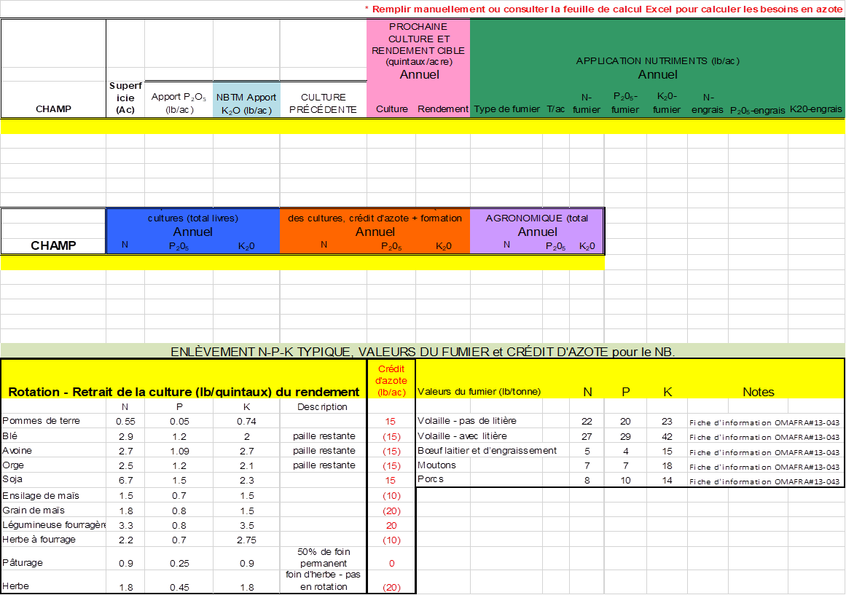

Annexe B de l'application FAFC 2-21 : Gestion des couvertures des cultures Renseignements sur le demandeur

Demandeur (nom de la ferme ou nom de l'individu) | Les informations de contact du candidat sont préremplies avec les informations de votre inscription.
Nom du contact
Courriel |  |  | # du client FAFC:
# du téléphone |  |  | # du cellullaire
Adresse
Ville
Code postal du N.-B. |  | Comté : COMTÉ ET NON PAS « CANADA
Nombre de têtes de bétail par type : □ Aucun □ Laitier □ Bovin □ Ovin □ Autre (veuillez préciser) ______________

Étape 1 PLAN DU SITE
Fournir une photographie aérienne géoréférencée montrant l'identification et l'emplacement du champ. Les emplacements géoréférencés des fermes et des champs envoyés par courriel à l'adresse ofcaf.facf@nbscia.ca en format ArcGIS shp ou Google Earth Pro kmz polygone sont préférables. Les fichiers de forme ArcGIS (shp) sont disponibles auprès des fournisseurs de services (AASCNB, consultants, épandeurs de chaux et d'engrais, Centre d’Opération JD, etc.) Les fichiers KMZ peuvent être digitalisé et exporté à partir de Google Earth Pro. https://www.youtube.com/watch?v=-2sRYiwqzDs
Insérer ou joindre une page séparée si nécessaire
Les noms ou identifiants des champs doivent correspondre à ceux des sections a, b et c ci-dessous.

Plan de couverture des cultures
Utilisez le tableau suivant pour fournir les informations demandées. Les informations supplémentaires peuvent être jointes séparément et soumises avec votre demande. Il est recommandé de discuter du plan avec un conseiller du programme PGB avant de déposer votre demande.
Pratique courante | Expliquer vos pratiques actuelles en matière de cultures de couverture (le cas échéant) et comment ce projet améliorera et/ou élargira vos pratiques actuelles
Décrivez votre séquence de rotation actuelle et la manière dont le projet réduira les émissions de gaz à effet de serre et séquestrera le carbone.
Justification des espèces de couverture des cultures | Veuillez décrire les raisons pour lesquelles vous avez choisi l'espèce ou le mélange de cultures de couverture. Quels résultats visez-vous ? (par exemple, lutte contre l'érosion automnale, lutte contre l'érosion hivernale, réduction des pertes d'azote, piégeage du carbone)
La justification doit inclure le temps et les dates de plantation pour les espèces dans les mélanges multi-espèces.
Adaptation à la rotation | Expliquez comment cette culture de couverture s'intègre dans la rotation et soutient la culture commerciale que vous avez l'intention de planter avant ou après la culture de couverture (par exemple, moins de travail du sol, plus de résidus).
Les explications doivent porter sur les dates d'ensemencement et la compatibilité avec les autres activités agricoles saisonnières.
Équipement et méthode d'implantation | Décrivez l'équipement que vous utiliserez pour implanter la culture de couverture et le nombre d'opérations supplémentaires requises (par exemple, un passage de travail du sol et un passage de semoir). Fournissez une estimation de la période ou de la fenêtre de culture au cours de laquelle vous prévoyez d'implanter les cultures de couverture. Veillez à ce que cette période corresponde aux fenêtres d'établissement suggérées pour les espèces sélectionnées et indiquez une espèce ou un mélange de remplacement.
Il convient de décrire le type et la configuration de la tige et d'estimer les résidus de cultures de couverture restant pendant l'hiver ou après l'opération de travail du sol.
Les demandes de nouveaux équipements doivent clairement définir les avantages en termes de coûts d'utilisation de la machine et de rapidité de gestion des cultures de couverture.

Étape 2 - Plan du projet de couverture des cultures et fiche de calcul des coûts
a) Développer un plan de rotation des couvertures des cultures (services agronomiques) |  | Coût estimé des services
Fournisseur de Service:
Fournisseur de Service:

b) Plan de semis de couverture des cultures
ID du champ | Surface du champ (Ac.) | Récolte précédente | Récolte principale de l'année en cours l'année en cours | Espèces/mélanges de cultures de couverture | Taux de couverture des cultures (lb/ac.) | Taux de couverture des cultures (lb/ac.) | Coût total estimé des semences | Date de la couverture des cultures | Date de fin de la couverture des cultures
La quantité de semences achetée doit être approximativement égale à la quantité totale recommandée par unité de surface par l'agronome ou le CCA et appliquée à la surface cultivée pour que la demande de paiement soit validée.

c) Coût de la plantation
ID du champ | Surface totale (ac.) | Travail du sol ($/ac.) | Travail d'ensemencement ($/ac.) | Coût total de la plantation | Coût total estimé

DEMANDE DE FINANCEMENT
Veuillez compléter le tableau récapitulatif ci-dessous avec le plus de détails possibles. Joignez les devis des fournisseurs, les plans d'ingénierie, etc. Les PGB appliqués à une zone agricole spécifique avant le programme ne sont pas éligibles. Il convient toutefois de noter que l'extension d'une application de PGB sur une zone agricole où ces PGB n'ont pas été utilisés auparavant est éligible. Il convient de noter que les cultures qui seront récoltées ou pâturées en laissant moins de 15 cm de couverture végétale pendant l'hiver et les cultures qui peuvent être récoltées au cours de la prochaine saison de croissance et qui sont destinées au marché (par exemple, les céréales d'hiver) ne sont pas admissibles dans le cadre de ce programme. .
Dépenses liées au projet  Planification des cultures de couverture et des rotations par un professionnel accrédité, coût des semences ordinaires et certifiées, provenant de distributeurs agréés figurant sur la liste de l'AASCNB et de la FAFC, et coût de la plantation des cultures de couverture. | Fournisseur | Coût total estimé (moins la TVH)
B. Couverture des cultures
- développer un plan de rotation de la couverture des cultures | Devis fournisseur requis avec la demande | $  $
- acheter des semences certifiées ou ordinaires des espèces de cultures de couverture recommandées auprès de revendeurs agréés figurant sur la liste de l'AASCNB. | Devis fournisseur requis avec la demande | $
- Coût de l'ensemencement (travail du sol et semis, achat de l’équipment) | Devis ou estimation du fournisseur requis | $
 |  | $
Couverture des cultures PGB Total (moins HST) : |  |  | $
Je déclare que les informations contenues dans le présent document sont, à ma connaissance, exactes.
Signature de L’AP/CCA | DATE
À L’USAGE EXCLUSIF DU BUREAU
Coût estimé du projet : $ Contribution éligible totale du projet: $
DATE de réception :

Annexe C de l'application FAFC 2-21: Pâturage rotatif
Candidat (nom de l'exploitation ou nom de l'individu) | Les coordonnées du candidat sont préremplies avec les informations contenues dans votre inscription.
Nom du contact
Courriel |  | # du Client OFCAF:
Numéro de téléphone |  | Cellulaire:
Adresse (ligne 1)
Ville
Province | Code Postal | Comté :Compté et pas CANADA
REMARKE: es demandes d'autorisation de pâturage doivent être accompagnées d'une photo aérienne géoréférencée. Les emplacements géoréférencés des fermes et des champs envoyés par courriel à la FAFC à l'adresse ofcaf.facf@nbscia.ca en format ArcGIS shp ou Google Earth Pro kmz polygone sont préférables. Les fichiers de forme ArcGIS (shp) sont disponibles auprès des prestataires de services (consultants, coordinateurs AASCNB). Les fichiers KMZ peuvent être numérisés et exportés à partir de Google Earth Pro. https://www.youtube.com/watch?v=-2sRYiwqzD

Étape 1 - Décrire le système actuel et les améliorations proposées au plan de pâturage
DÉTAILS SUR LE SYSTÈME DE PÂTURAGE ACTUEL
À l'aide d'une photo aérienne géoréférencée, les polygones shp d'ArcGIS ou kmz de Google Earth Pro montrent l'emplacement du système de pâturage actuel.
Les noms ou les identifiants des champs doivent correspondre à ceux des sections a, b et c ci-dessous.
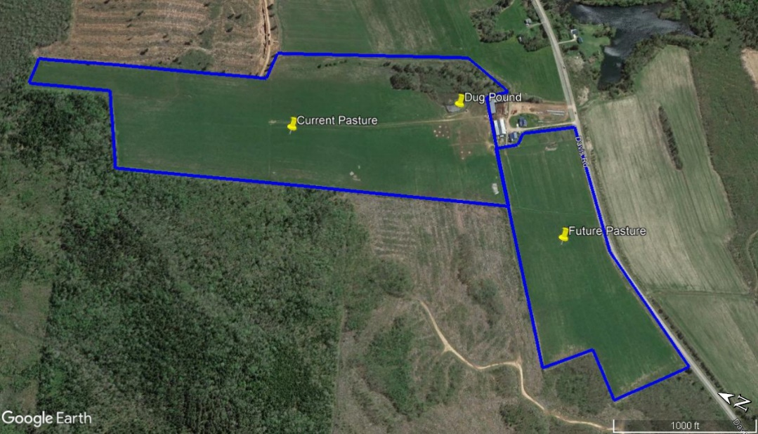
Si nécessaire, insérer ou joindre une page séparée

Nombre de têtes de bétail par type : □ Aucun □ Laitier □ Bovin □ Ovin □ Autre (à préciser) ____________
Nombre de têtes de bétail : ___Vaches ___ Veaux ___Remplacements ___Bulls ___Aliments ___Moutons ___agneaux ___bélier Autre (veuillez préciser) _________________________________________
Superficie totale des pâturages: Actuel: Nouvelle surface à ajouter dans le cadre de ce projet : Superficie totale des pâturages: ____
Nombre d'enclos: Actuel: Ajouté dans le cadre de ce projet: Nombre total d'enclos: ____
Décrivez le système de pâturage actuel : Utilisez l'espace prévu ou joignez un résumé/une proposition de projet (1 à 2 pages) à la fin du formulaire de demande si vous avez besoin de plus d'espace.
État général du pâturage (excellent/bon/moyen/mauvais). Estimer la composition des espèces en % de graminées (pâturin, fétuque, fléole, etc.), % de légumineuses (trèfle blanc, lotier, luzerne, etc.) et % de mauvaises herbes (chardons, bardanes, etc.).

Il est conseillé de discuter du plan avec un conseiller du programme PGB avant de faire la Demande.
DÉTAILS SUR LE PLAN DE PÂTURAGE TOURNANT PROPOSÉ
À l'aide d'une photo aérienne géoréférencée, de polygones ArcGIS shp ou Google Earth Pro kmz, montrez l'emplacement et la forme des nouveaux enclos que vous souhaitez mettre en place, les sources d'eau, les points d'accès et les autres caractéristiques de gestion.
Les noms ou identifiants des champs doivent correspondre à ceux des sections a, b et c ci-dessous.

Des ressources autoguidées sont disponibles à l'adresse suivante: https://www.farmlearninghub.ca/collections/atlantic-region
Décrivez comment vous allez mettre en œuvre les nouvelles pratiques améliorées de pâturage tournant. Notez la taille de chaque pâturage et toute autre information descriptive que vous connaissez ou observez. Veuillez inclure toutes les zones que vous souhaitez convertir en pâturages dans le cadre de ce plan.
Si nécessaire, insérer ou joindre un page séparer
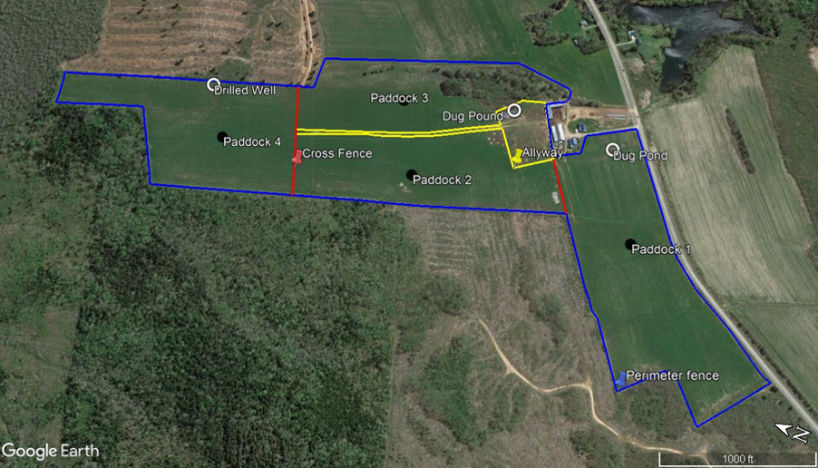

Amélioration des pratiques de gestion des pâturages Fournissez un résumé du système de gestion intensive des pâturages que vous allez mettre en pratique et des actions du plan de gestion (y compris la densité de peuplement, la durée du pâturage, etc.) Utilisez l'espace prévu ou joignez un résumé/une proposition de projet (1 à 2 pages) à la fin du formulaire de demande si vous avez besoin de plus d'espace.

# d'identification de l'enclos | Surface | Variété de fourrage (Identifier la variété de l'espèce et le % du mélange) | Source(s) d'eau) | Période de pâturage prévue | Période de repos prévue | # passages au pâturage
Densité de peuplement Estimez la densité de peuplement cible (nombre d'animaux par zone de paddock)
Durée du pâturage et de la reconstitution du fourrage
Combien de temps les animaux restent-ils dans un enclos et quelle est la durée cible de récupération du fourrage ?
Composition et amélioration des pâturages Toute amélioration prévue de la composition des pâturages et justification du choix des espèces.

Coûts de semences et de plantation pour augmenter les légumineuses
Id(s) du champ) | Variétés de légumineuses et % de légumineuses | Superficie totale (acres) | Coût total des semences/acre | Travaux d'ensemencement ($/ac.) | Coût total de plantation/ac. | Coût total estimé
La quantité de semences achetées doit être proche de la quantité totale recommandée par unité de surface par l'agronome ou le CCA et appliquée à la surface cultivée pour valider la demande de paiement.

Étape 2 - Plan du projet de pâturage et fiche de calcul des coûts
DEMANDE DE FINANCEMENT
Veuillez compléter le tableau ci-dessous en donnant le plus de détails possibles. Joignez tous les devis, plans d'ingénierie, etc. applicables. Les PGB appliqués à une zone agricole spécifique avant le programme ne sont pas éligibles. Il convient toutefois de noter que l'extension d'une application de PGB à une zone agricole où ces PGB n'ont pas été utilisés auparavant est éligible.

Dépenses liées au projet  R Plan de pâturage en rotation établi par un professionnel accrédité ; installation, clôtures virtuelles, clôtures transversales intérieures, clôtures périmétriques des nouveaux pâturages, clôtures respectueuses de la faune sauvage, clôtures temporaires, infrastructure d'approvisionnement en eau (eaux, canalisations souterraines, systèmes à distance alimentés par des énergies renouvelables, etc.), semences certifiées ou ordinaires des espèces de graminées et de légumineuses recommandées pour les pâturages, et coût de l'ensemencement. | Fournisseur | Coût total estimé (moins la TVH)
C. Pâturage en rotation
- Développez un plan de gestion des pâturages et des plans d'ingénierie | Devis fournisseur requis avec la demande | $
- Installation et achat de l'infrastructure de pâturage (clôtures et équipement, tuyauterie et systèmes d'eau à énergie renouvelable) | Devis fournisseur requis avec la demande | $
- L'achat de semences certifiées ou ordinaires de mélanges de légumineuses et de graminées recommandés pour les pâturages auprès de revendeurs agréés figurant sur la liste de l'AASCNB et le coût de l'ensemencement pour améliorer la composition des pâturages. | Devis fournisseur requis avec la demande | $
Total pour le pâturage en rotation (moins la TVH): |  | $
Je déclare que les informations contenues dans le présent document sont, à ma connaissance, exactes.
Signature de L’AP/CCA | DATE
À L’USAGE EXCLUSIF DU BUREAU
Coût estimé du projet : $ Contribution éligible totale du projet: $
DATE de réception : | Signature de l'AASCNB
Source : Enquête sur les tarifs douaniers de l'Atlantic Grains Council - AGC. Publié en janvier 2023
Exploitation | Traitement | Valeur recommandée par l'AGC pour 2023  $/acre | NBSCIA 2025-2028  Taux de travail recommandés  $/ac
Labour
 | un seul passage | 36.30 | 45.75
 | disquage | 31.30 | 39.50
 | hersage | 16.00 | 20.00
Épandage d'engrais et semis sur gel
 | À la volée | 13.50 | 18.00
Pulvérisation
 | Générique | 16.80 | 21.00
Semis de céréales
 | Labouré | 30.60 | 38.50
 | Semis sans labour | 29.70 | 37.40
Semis de soja
 | Labouré | 32.00 | 40.30
 | Semis sans labour | 32.10 | 40.45
Corn Planting
 | Semis de maïs Labouré | 33.00 | 41.60
 | Sans labour | 33.30 | 42.00
Récolte avec moissonneuse-batteuse
 | Céréales | 61.10
 | Soja | 61.70
 | Maïs | 63.10
Récolte d'ensilage de maïs |  | 54.00
Épandage de fumier |  | 38.00 | 47.80
Remarques : 1. L'épandage et la pulvérisation d'engrais ne comprennent pas le coût du produit.
2. Les engrais et les semences ne sont pas inclus dans les coûts de semis pour diverses cultures.
3. Les chariots à grains sont inclus dans le coût du moissonnage-battage. Tous les sites, sauf deux, étaient équipés de chariots à grains.

